التمرين 01:



التمرين 02:



التمرين 03:

|  |  |
| --- | --- |
| 228 | 96 |
| 36 | 2 |
| 96 | 36 |
| 24 | 2 |
| 36 | 24 |
| 12 | 1 |
| 24 | PGCD=12 |
| 0 | 2 |



12 فوج

كل فوج نجد فيه : 19 بنت و 8 ذكور.

19+8=27 مترشحا في كل حجرة

تمرين 04:

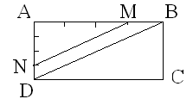





BDو MN  على نفس الترتيب فحسب النظرية العكسية لطالس فإن A, B, Dو A, M, N و

متوازيان



